Tuần: 8, 9 Ngày soạn :26/10/2024
Tiết: 8,9 Ngày dạy : 28/10/2024

TÊN BÀI DẠY: BÀI 6. CHUYỂN ĐỘNG TỰ QUAY QUANH TRỤC
CỦA TRÁI ĐẤT VÀ CÁC HỆ QUẢ.
Môn học/Hoạt động giáo dục: ĐỊA LÍ 6
Thời gian thực hiện: (2 tiết)
I. MỤC TIÊU :
Yêu cầu cần đạt:
1. Kiến thức:
-Mô tả được chuyển động tự quay quanh trục của Trái Đất.
- Trình bày được các hệ quả của chuyển động tự quaỵ quanh trục của Trái Đất: ngày đêm luân phiên nhau, giờ trên Trái Đất (giờ địa phương/giờ khu vục), sự lệch hướng chuyển động của vật thể theo chiều kinh tuyến
- So sánh được giờ của hai địa điểm trên Trái Đất.
- Mô tả được sự lệch hướng chuyển động của vật thể theo chiểu kinh tuyến
2. Năng lực
* Năng lực chung
- Năng lực tự chủ và tự học: biết chủ động tích cực thực hiện nhiệm vụ học tập.
- Năng lực giao tiếp và hợp tác: biết chủ động đưa ra ý kiến giải pháp khi được giao nhiệm vụ để hoàn thành tốt khi làm việc nhóm.
* Năng lực Địa Lí
- Năng lực tìm hiểu địa lí: sử dụng bản đồ và sơ đồ, lược đồ, tranh ảnh để xác định nội dung theo yêu cầu của giáo viên.
- Vận dụng kiến thức, kĩ năng đã học: Biết liên hệ thực tế để giải thích các hiện tượng, các vấn đề liên quan đến bài học; Liên hệ với Việt Nam nếu có
- Năng lực nhận thức khoa học địa lí: Phân tích mối liên hệ giữa các yếu tố tự nhiên
3. Phẩm chất
- Trách nhiệm: Thực hiện, tuyên truyền cho người thân về những giá trị mà bài học mang lại
- Chăm chỉ: tích cực, chủ động trong các hoạt động học
- Nhân ái: Chia sẻ, cảm thông với những sự khó khăn, thách thức của những vấn đề liên quan đến nội dung bài học.
II. THIẾT BỊ DẠY HỌC VÀ HỌC LIỆU
1. Chuẩn bị của giáo viên:
- Thiết bị dạy học:
+ Quả địa cầu, tranh vẽ 23, 24, 25. (SGK).
- Học liệu: sgk, sách thiết kế địa lí 6 tập 1
2. Chuẩn bị của học sinh: sách giáo khoa, vở ghi...
III. TIẾN TRÌNH DẠY HỌC.
Hoạt động 1: Mở đầu
a. Mục đích: Giáo viên đưa ra tình huống để học sinh giải quyết, trên cơ sở đó để hình thành kiến thức vào bài học mới.
b. Nội dung: Học sinh dựa vào kiến thức đã học và hiểu biết của mình để trả lời câu hỏi.
c. Sản phẩm: Thuyết trình sản phẩm, câu trả lời, bài làm của học sinh
d. Cách thực hiện
Hoạt động của GV và HS | Nội dung chính
Bước 1: Chuyển giao nhiệm vụ học tập
GV: Trái Đât không đúng yên mà luôn tự quay quanh trục. Điều đó dẫn tới nhũng hệ quả có tác động lớn với đời sống con người. Trái Đất tự quay như thế nào và dẫn tới những hệ quả gì?.
HS: Lắng nghe và tiếp cận nhiệm vụ
Bước 2: Thực hiện nhiệm vụ học tập
GV: Gợi ý, hỗ trợ học sinh thực hiện nhiệm vụ
HS: Suy nghĩ, trả lời
Bước 3: Báo cáo kết quả và thảo luận
GV: Lắng nghe, gọi HS nhận xét và bổ sung
HS: Trình bày kết quả
Bước 4: Đánh giá kết quả thực hiện nhiệm vụ học tập
GV: Chuẩn kiến thức và dẫn vào bài mới
HS: Lắng nghe, vào bài mới

Hoạt động 2. Hình thành kiến thức mới
Hoạt động 2.1: Hiện tượng ngày, đêm dài ngắn ở các vĩ độ khác nhau trên
Trái Đất
a. Mục đích: HS Trình bày được các đặc điểm và hệ quả của chuyển động tự quay quanh trục của Trái Đất.
b. Nội dung: Tìm hiểu về Hiện tượng ngày, đêm dài ngắn ở các vĩ độ khác nhau trên Trái Đất
c. Sản phẩm: Thuyết trình sản phẩm, câu trả lời, bài làm của học sinh
d. Cách thực hiện.
Hoạt động của GV và HS | Nội dung chính
Bước 1: Chuyển giao nhiệm vụ học tập  GV: Giới thiệu hình  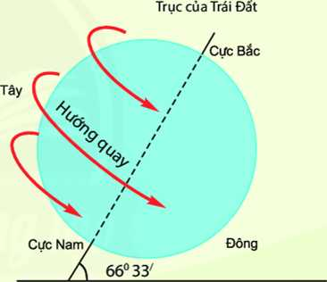  Dựa vào hình 6.1 và thông tin trong bài, em hãy:  - Xác định:  + Cực Bắc, cực Nam và trục của Trái Đất.  + Hướng tự quay quanh trục của Trái Đất.  - Cho biết thời gian Trải Đất quay một vòng quanh trục..  HS: Tiếp cận nhiệm vụ và lắng nghe | I/ Chuyển động tự quay quanh trục  - Trái Đất tự quay quanh trục theo hướng từ Tây sang Đông.  - Thời gian Trái Đất tự quay 1 vòng quanh trục là 24h.  - Trái Đất tự quay quanh một trục tưởng tượng. Trục này nối liền hai cực của Trái Đất và nghiêng một góc 66°33'trên mặt phẳng quỹ đạo.
Bước 2: Thực hiện nhiệm vụ học tập
GV: Gợi ý, hỗ trợ học sinh thực hiện nhiệm vụ
HS: Suy nghĩ, trả lời
Bước 3: Báo cáo kết quả và thảo luận
HS: Trình bày kết quả
GV: Lắng nghe, gọi HS nhận xét và bổ sung
Bước 4: Đánh giá kết quả thực hiện nhiệm vụ học tập
GV: Chuẩn kiến thức và ghi bảng
HS: Lắng nghe, ghi bài

Hoạt động 2.2: Tìm hiểu về Ở hai miền cực số ngày có ngày, đêm dài suốt 24 giờ thay đổi theo mùa
a. Mục đích: HS biết được khái niệm về
b. Nội dung: Tìm hiểu Ở hai miền cực số ngày có ngày, đêm dài suốt 24 giờ thay đổi theo mùa
c. Sản phẩm: Thuyết trình sản phẩm, câu trả lời, bài làm của học sinh
d. Cách thực hiện.
Hoạt động của GV và HS | Nội dung chính
Bước 1: Chuyển giao nhiệm vụ học tập  GV:  1/ Ngày đêm luân phiên  Dựa vào hình 6.2, hình 6.3 và thông tin trong bài,  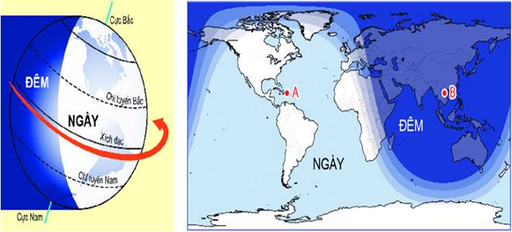  em hãy:  - Cho biết vị trí điểm A có luôn là ban ngày, còn vị trí điểm B có luôn là ban đêm không? Tại sao?  - Trình bày hiện tượng ngày đêm luân phiên nhau trên Trái Đất  2/ Giờ trên Trái Đất  Đọc thông tin trong bài và quan sát hình 6.4  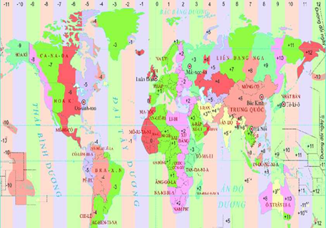  , em hãy cho - Be mặt Trái Đất được chia làm bao nhiêu mủi giờ?  - Việt Nam thuộc múi giờ thứ mấy?  - Múi giờ nước ta muộn hay sớm hơn so với giờ GMT?  -Xác định múi giờ của các thành phố: Hà Nội, Oa-sinh-tơn (Washington), Mát-xcơ-va (Moscow) và Tô-ki-ô (Tokyo).  c/ Sự lệch hướng chuyền động của vật thề  Quan sát hình 4,  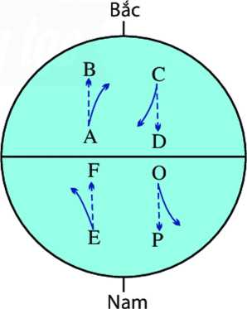  em hãy cho biết:  - Ở bán cầu Bắc, vật thể chuyền động theo chiều kinh tuyến lệch về bên trái hay bên phải so với hướng di chuyền ban đẩu.  - Ở bán cầu Nam, vật thề chuyển động theo chiều kinh tuyến lệch về bên trái hay bên phải so với hướng di chuyền ban đẩu.  HS: Lắng nghe và tiếp cận nhiệm vụ | II/ Hệ quả chuyển động tự quay quanh trục của Trái Đất.  1/ Ngày đêm luân phiên  Do Trái đất có dạng hình cầu và chuyển động tự quay quanh trục từ tây sang đông nên khắp mọi nơi trên Tráiđất đều lần lượt có ngày và đêm  2/Giờ trên Trái Đất  - Chia bề mặt Trái Đất ra làm 24 khu vực giờ, mỗi khu vực có 1 giờ riêng gọi là giờ khu vực  3/ Sự lệch hướng chuyển động của vật thể.  Sự chuyển động của Trái đất quanh trục làm cho các vật c/đ trên bề mặt trái đất đều bị lệch hướng. Nếu nhìn xuôi theo hướng chuyển động thì:  + ở nửa cầu bắc lệch về bên phải.  + ở nửa cầu nam lệch về bên trái
Bước 2: Thực hiện nhiệm vụ học tập
GV: Gợi ý, hỗ trợ học sinh thực hiện nhiệm vụ
HS: Suy nghĩ, trả lời
Bước 3: Báo cáo kết quả và thảo luận
HS: Trình bày kết quả
GV: Lắng nghe, gọi HS nhận xét và bổ sung
Bước 4: Đánh giá kết quả thực hiện nhiệm vụ học tập
GV: Chuẩn kiến thức và ghi bảng
HS: Lắng nghe, ghi bài

Hoạt động 3: Luyện tập.
a. Mục đích: Giúp học sinh khắc sâu kiến thức bài học
b. Nội dung: Hoàn thành các bài tập.
c. Sản phẩm: câu trả lời của học sinh
d. Cách thực hiện.
Bước 1: Chuyển giao nhiệm vụ học tập
GV: HS suy nghĩ, thảo luận hoàn thành các câu hỏi sau.
1. Sử dụng quả Địa Câu đê mô tả chuyên động tự quay quanh trục của Trái Đât.
2. Hãy lập một sơ đồ hệ thong hoá kiến thức về hệ quả chuyến động tự quay quanh trục của Trái Đất
HS: lắng nghe
Bước 2: Thực hiện nhiệm vụ học tập
HS suy nghĩ, thảo luận để tìm ra câu trả lời.
Bước 3: Báo cáo kết quả và thảo luận
HS lần lượt trả lời các câu hỏi
Bước 4: Đánh giá kết quả thực hiện nhiệm vụ học tập
GV chuẩn kiến thức, nhấn mạnh kiến thức trọng tâm của bài học

Hoạt động 4. Vận dụng
a. Mục đích: HS biết được giải thích được những vấn đề có liên quan đến bài học hôm nay
b. Nội dung: Vận dụng kiến thức
c. Sản phẩm: Thuyết trình sản phẩm, câu trả lời, bài làm của học sinh
d. Cách thực hiện.
Hoạt động của GV và HS | Nội dung chính
Bước 1: Chuyển giao nhiệm vụ học tập
GV: Sảng nay, trước khi đến trường, Hoàng định gọi điện hỏi thăm một người bạn ở nước Anh. Thấy vậy, mẹ của Hoàng đã khuyên bạn ấy hãy gọi vào thời điểm khác phù hợp hơn.
Theo em, tại sao mẹ của Hoàng lại khuyên như vậy? Em hãy tư vấn cho Hoàng thời diêm phù hợp đê gọi điện hỏi thăm bạn của mình.
HS: Lắng nghe và tiếp cận nhiệm vụ
Bước 2: Thực hiện nhiệm vụ học tập
GV: Gợi ý, hỗ trợ học sinh thực hiện nhiệm vụ
HS: Suy nghĩ, trả lời
Bước 3: Báo cáo kết quả và thảo luận
HS: trình bày kết quả
GV: Lắng nghe, gọi HS nhận xét và bổ sung
Bước 4: Đánh giá kết quả thực hiện nhiệm vụ học tập
GV: Chuẩn kiến thức
HS: Lắng nghe và ghi nhớ.

………………………………………………………………………………………….

